Onderzoek speciale snoepjes

Welke doelgroep? = Jongeren en mensen die van snoep houden.

Wat willen wij leveren? = Snoepjes

Wat worden onze prijzen? = wij dachten aan een standaard abbonoment van 10 euro per maand. Maar ook een paar andere voor mensen die meer snoep willen.

Hoeveel krijg je = wij lever standaard 100 snoepjes met 10 verchillende smaken. Als je meer snoepjes wilt moet je een hoger abbonoment kopen.

Hoelang is het opzeg termijn? = een maand

1= Jamin. Mogenlijke concurent

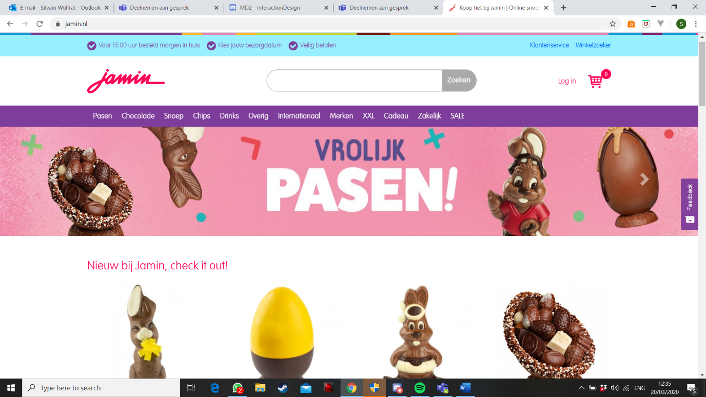

Waarom is dit niet goed= Teveel kleuren. Doordat er teveel kleuren zijn wordt het erg onduidelijk gemaakt.

Wij willen het Mooi met kleur maar toch duidelijk maken

2 Candyonline mogenlijke concurent

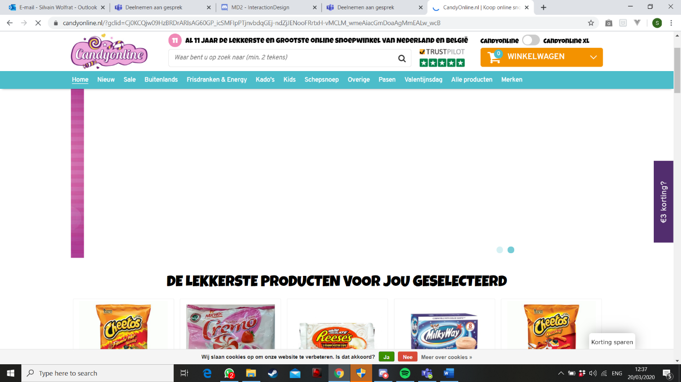

Waarom is dit niet goed= te saai. Bij deze webste is wel kleur te zien maar hier is bijna alles wit.

De fotos het achtergrond.

Dat is zonde wij willen het iets minder saai maken

3= snoepstore

Waarom is dit niet goed= Het ziet er niet betrouwbaar uit.

Door te laten zien met wat je kan betalen in het begin van de pagina lijkt het alsof ze willen dat je meteen je geld uit geeft. Dit ziet er minder vertrouwbaar uit dan als je het ziet wanneer je pas echt betaald.

Wij willen het veilig en betrouwbaar maken

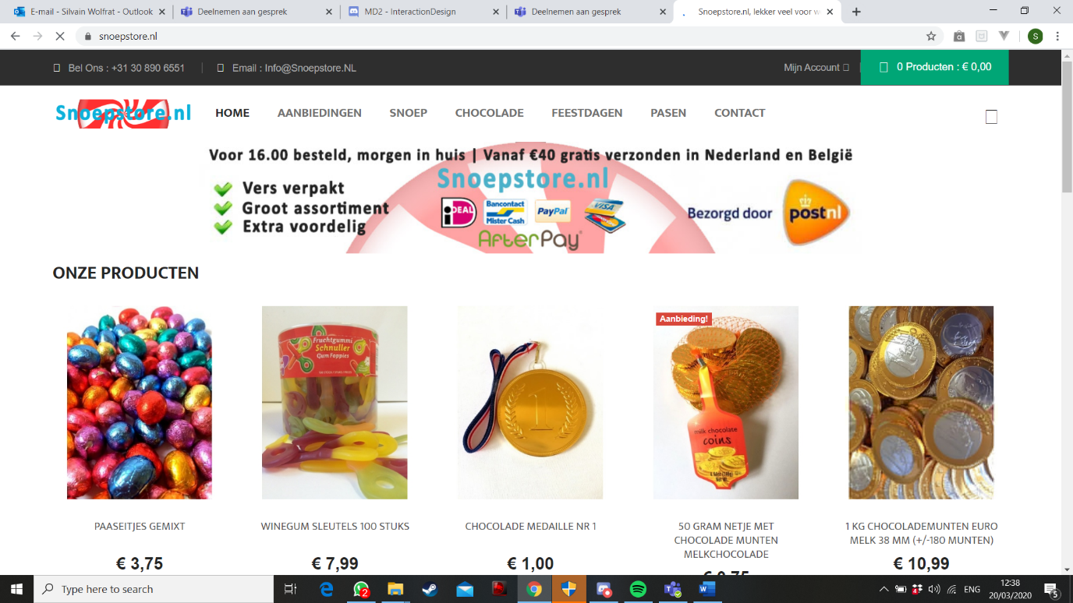

4=GuiltyAmsterdam.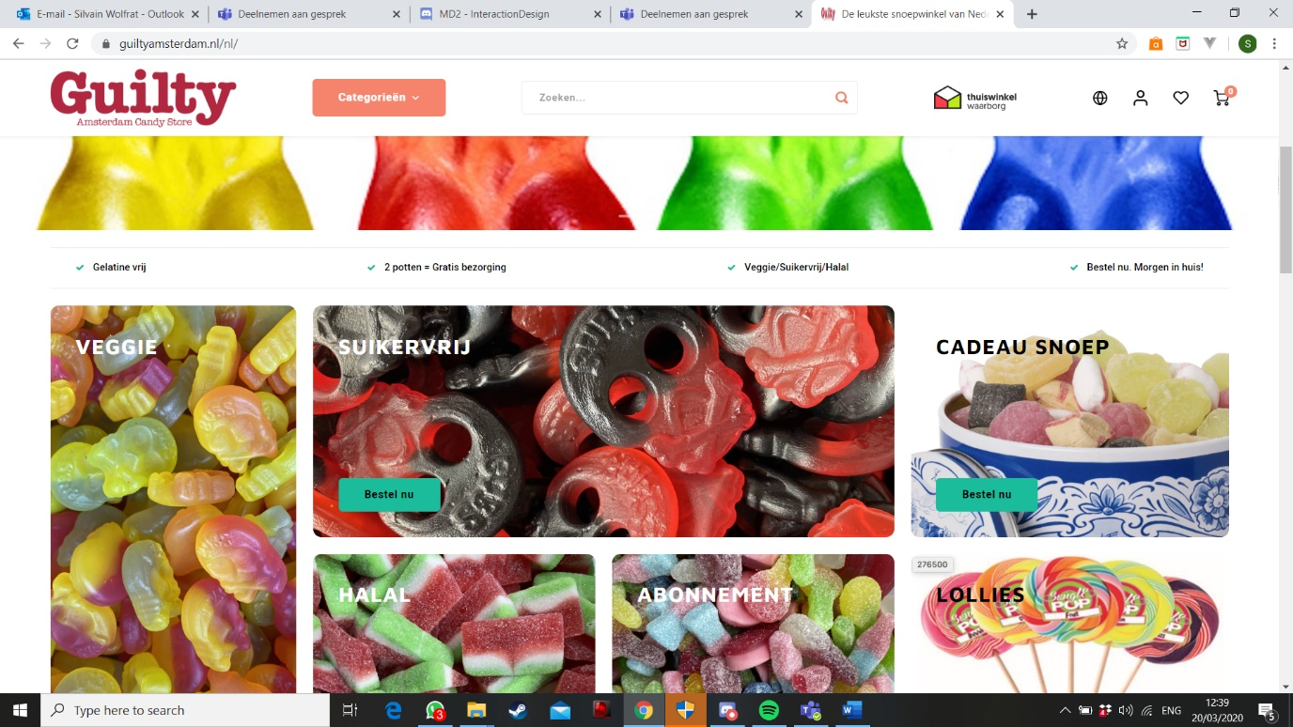

Waarom is dit niet goed= de plaatjes zijn te on overzichtelijk.

Alle plaatjes staan bij elkaar gepropt en niet in een mooie volgorde.

Wij willen de plaatje meer overzichtelijk en mooi maken

5= online-snoep.nl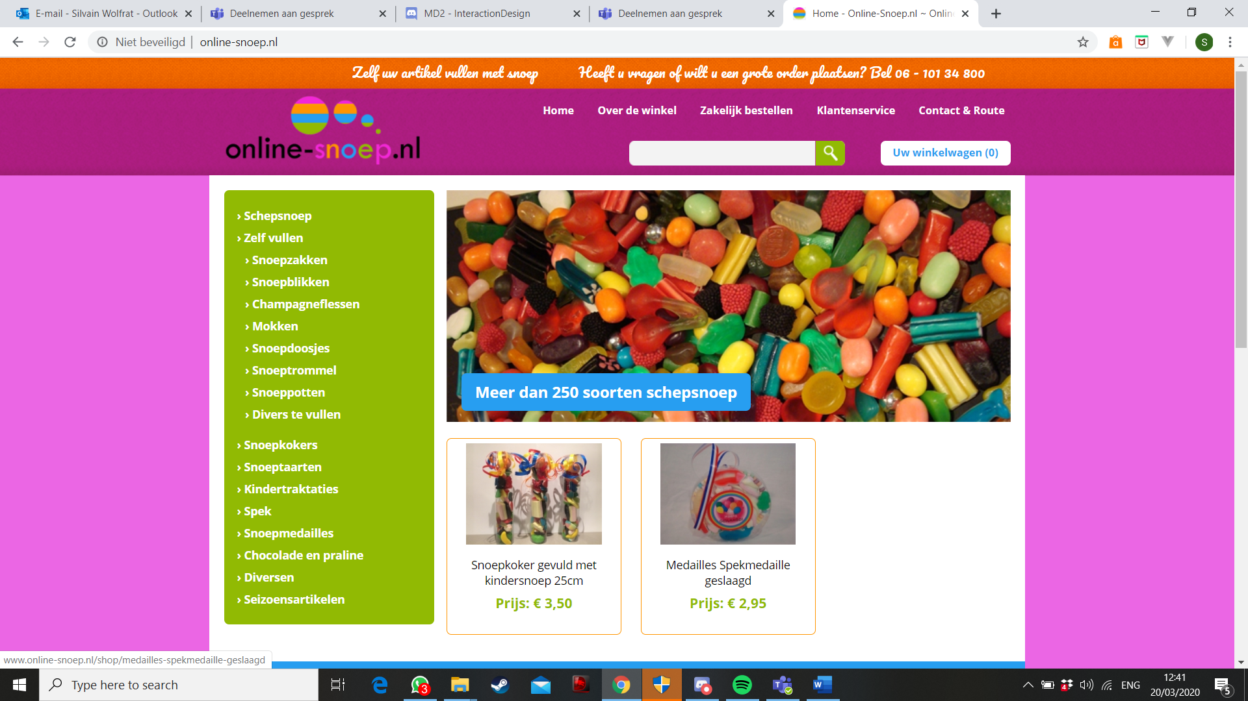

Waarom is dit niet goed= te veel paars en roos en weer niet vertrouwbaar.

Door zoveel kleur te gebruiken ziet het er een stuk minder profecioneel uit

Wij willen er voor zorgen dat de website mooie kleurtjes bevat maar toch profecioneel is